Fer els exercicis sense dolor i amb l’esquena recta.
Realitzar 20 repeticions de cada exercici 2 vegades al dia (matí i vespre).

Respiracions abdominals, costals inferiors i toràciques superiors | Exercici de remar | Elevació d’espatlles amb bastó
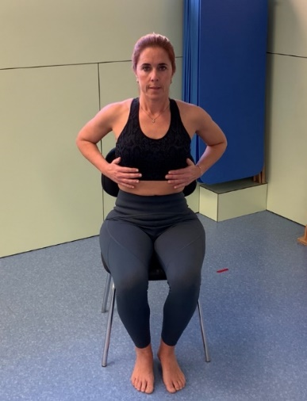 | 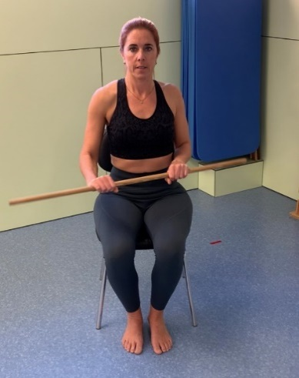 | 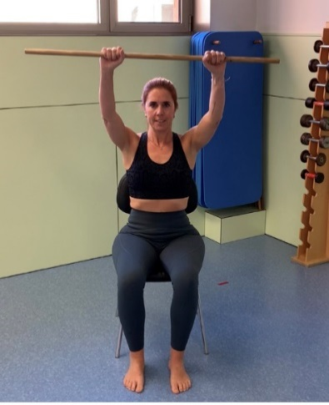
Respiraciones abdominales, costales inferiores y torácicas superiores | Ejercicio de remar | Elevación de hombros con bastón
Autoassistit de rotació externa | Autoassistit de rotació interna | Obrir i tancar colzes
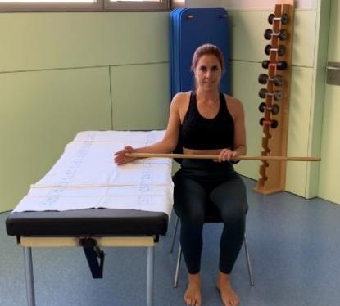 | 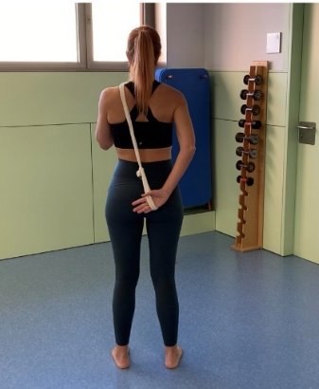 | 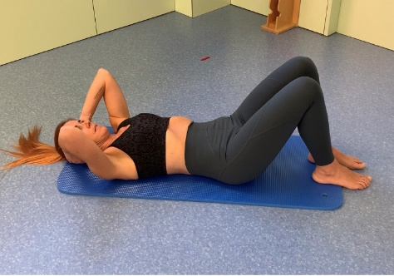
Autoassistido de rotación externa | Autoassistido de rotación interna | Abrir y cerrar codos
Hacer los ejercicios sin dolor y con la espalda recta.
Realizar 20 repeticiones de cada ejercicio 2 veces al día (mañana y tarde).

Escaleta a la paret | Isotònic de flexió i rotació interna | Isotònic d’extensió i rotació externa
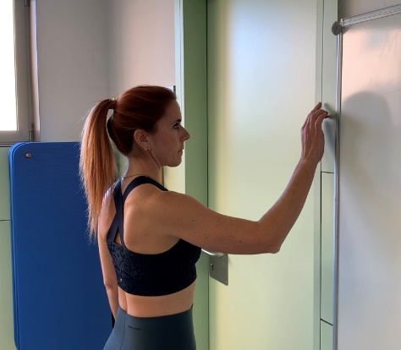 | 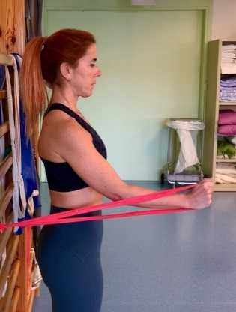 | 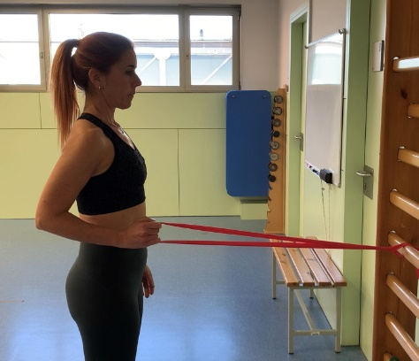
Escalera en la pared | Isotónico de flexión y rotación interna | Isotónico de extensión y rotación externa

Estirament de bíceps
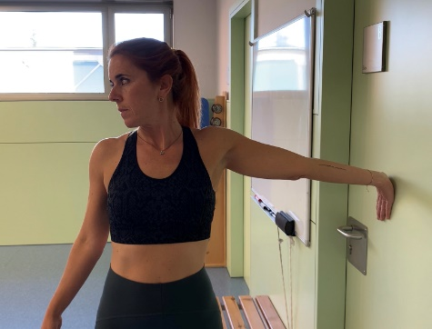

Estiramiento de bíceps

Clicar a sobre cada imatge per poder visualitzar els vídeos de com s’han de realizar els exercicis.
Utiliza tu navegador habitual. Para visualizar el vídeo toca la imagen o haz click sobre ella.

